Документация по запуску back-end

**Требования по установке:**

1. Postgre - - - - - - -> <https://www.postgresql.org/download/>
2. Intellij Idea

Начальные настройки базы данных  
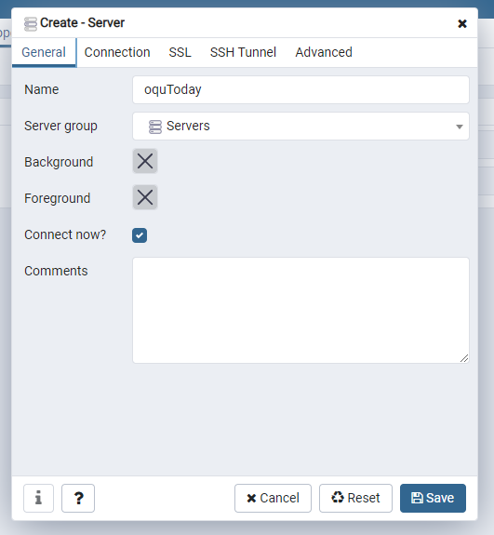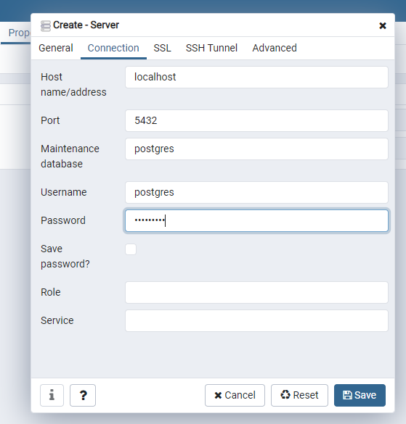

**Password** - - - - - - -> **qwerty123**

Select project  
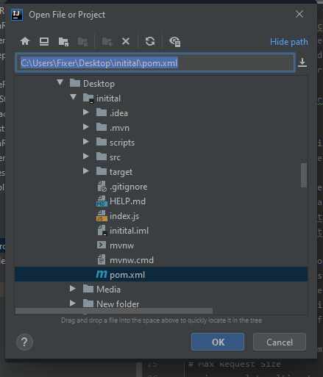

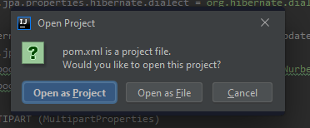

Open as Project

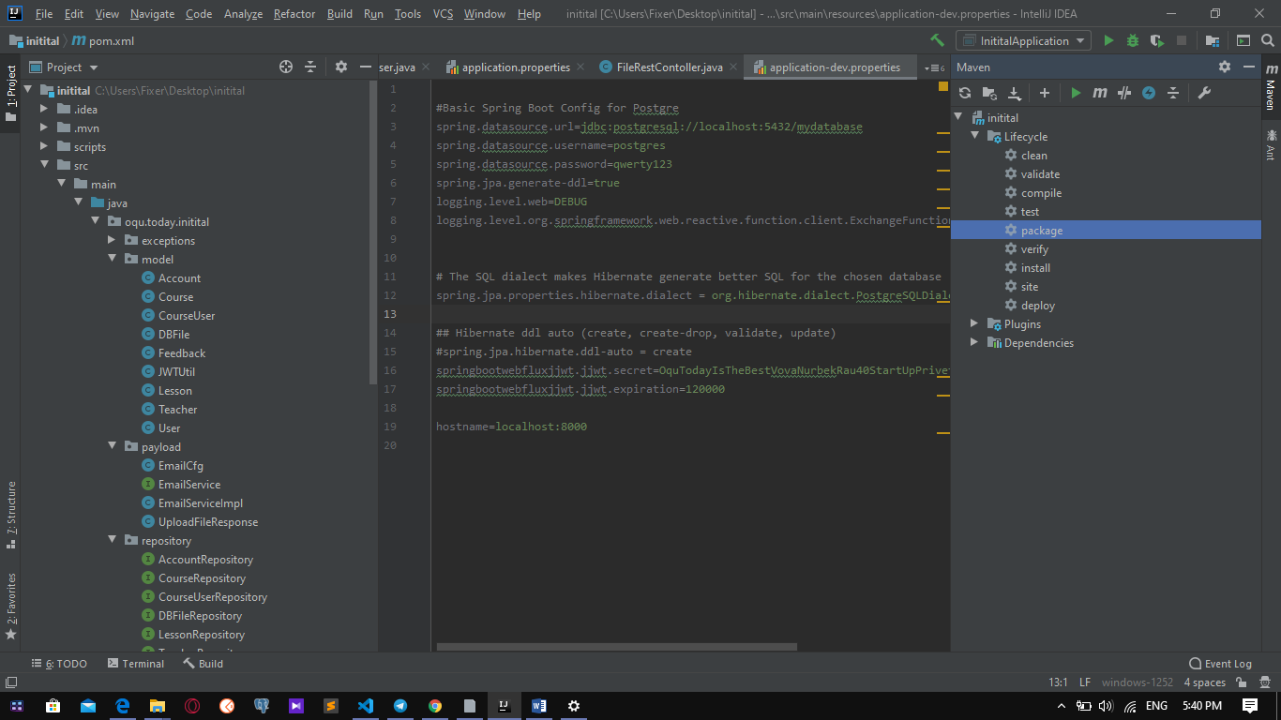

Click package

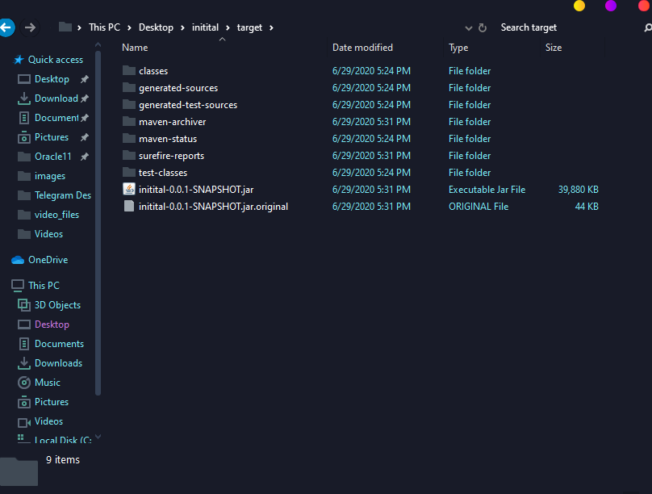

Для запуска на линуксе

**nohup java -jar initial.jar &**